1. 完成P264习题6.1，教材6.4P227 皇家服务站案例。

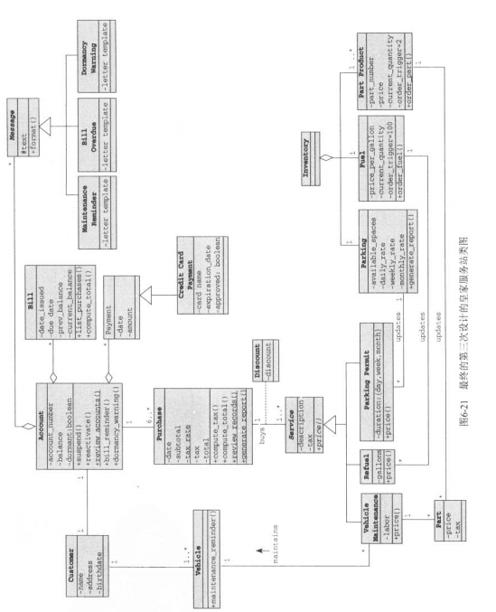

首先定义一个洗车服务类，实现service接口

| **WashingCarService** |
| --- |
| -washType（洗车方式） |
| -carType（汽车类型） |
| +price() |

接着定义一个确定洗车库存的类，实现Inventory接口

| **CarFactory** |
| --- |
| -message（如果洗车正忙，向用户发送的消息） |
| -washType |
| -carType |
| -price |
| +washingCars() |

上述两个类显然和别的service和inventory关系相同。这样直接将上述两个类嵌入原本UML即可